ใบงานการออกแบบโปสเตอร์
ออกแบบโปสเตอร์ประกาศรับทำขนมงานมงคลต่างๆ โดยร้านป้านวล ดังภาพ
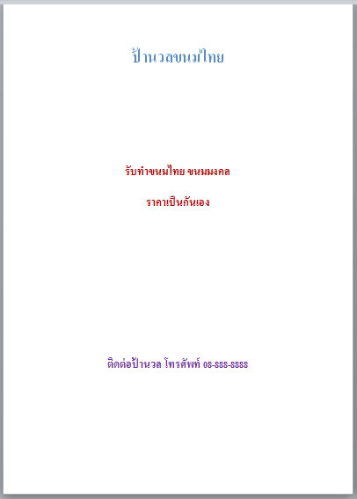
- เปิดใช้งานโปรแกรมไมโครซอฟต์เวิร์ด 2007 คลิกปุ่มไมโครซอฟต์ออฟฟิศ คลิกคำสั่งย่อย “สร้าง” คลิกไอคอนแม่แบบ “เอกสารเปล่า”
- พิมพ์ข้อความ ดังภาพ โดยยังไม่ต้องจัดรูปแบบข้อความ จะได้ผลดังนี้
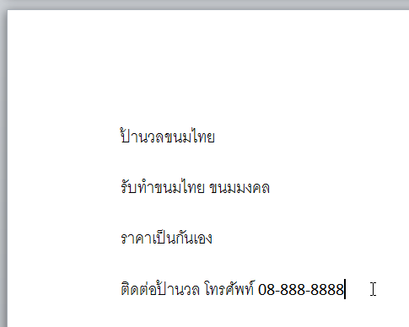
พิมพ์ข้อความแต่ละบรรทัดจบด้วยการกดปุ่ม Enter

- จัดข้อความทั้งหมดให้อยู่กึ่งกลางหน้ากระดาษ โดยเลือกข้อความทั้ง 4 บรรทัด จากนั้น
คลิกปุ่มเครื่องมือจัดกึ่งกลาง
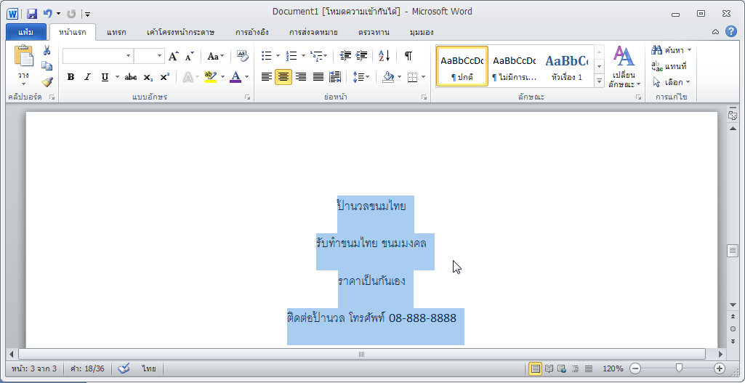
- จัดแบบอักษรและขนาดตามต้องการด้วยปุ่มเครื่องมือแบบอักษร และปุ่มขนาดแบบอักษร
- จัดแต่งข้อความให้มีสีตามต้องการ ด้วยปุ่มเครื่องมือสีแบบอักษร ทั้งนี้สามารถจัดสีให้กับข้อความได้ทั้งแบบรายตัวอักษร แบบคำ และแบบทั้งบรรทัด ด้วยเทคนิคการเลือกข้อความ
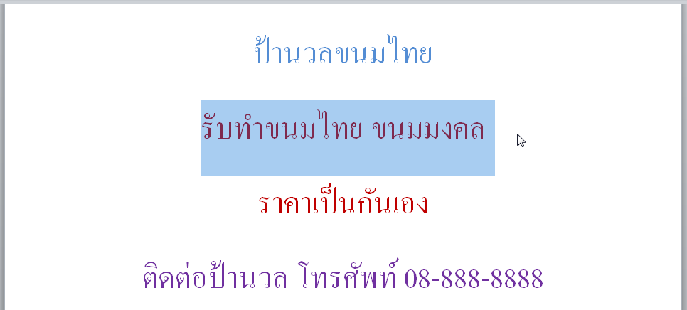
- ปรับขนาดพื้นที่การพิมพ์ให้แสดงผลเต็มจอภาพ โดยคลิกปุ่มเครื่องมือย่อ/ขยาย ที่ปรากฏมุมล่างขวาของจอภาพ
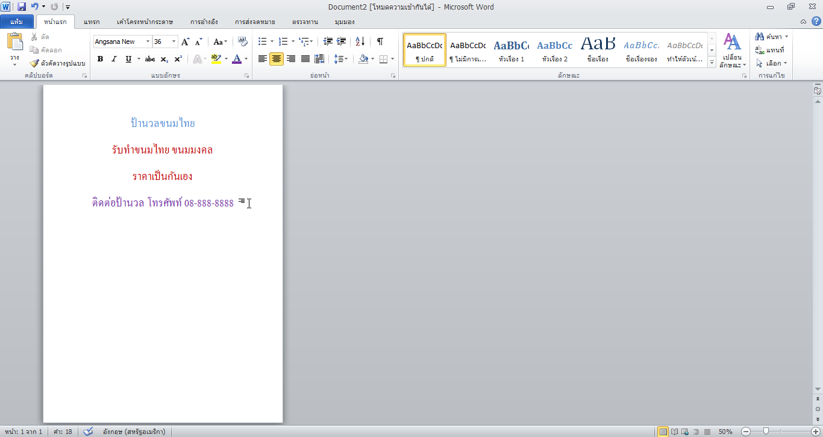
ปุ่มเครื่องมือย่อ/ขยาย
- เลื่อนเมาส์ไปคลิกท้ายของแต่ละบรรทัด กดปุ่ม Enter เพื่อปรับระยะห่างระหว่างบรรทัดให้ข้อความกระจายเต็มพื้นที่พิมพ์งาน ดังภาพ
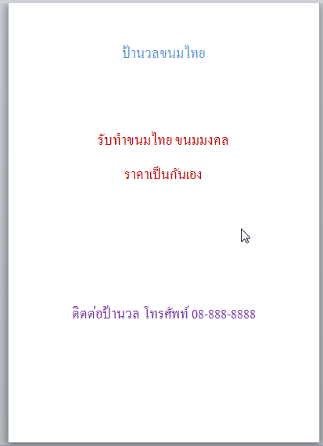
- โปสเตอร์ร้านป้านวลขนมไทยก็ปรากฏโฉมออกมาได้อย่างสวยงาม ถัดไปก็จะต้องบันทึกแฟ้มข้อมูลด้วยชื่อแฟ้ม “ขนมไทยป้านวล”

